广东省潮州市2021届九年级上学期期末考试物理试题
说明：1、本卷满分为100分，考试时间80分钟。试题卷共6页，6大题．
2、请同学们将答案填写在答题卷相应的位置上，做在试题卷上一律无效．
九年级物理科试题

一、单项选择题(本大题7小题，每小题3分，共21分)
1．以下生活情景中，小刚施加的力有做功的是( )
A．小刚提着垃圾袋在水平走廊匀速前行时，手对垃圾袋的拉力
B．小刚站在站台上等候公车时，肩膀对书包向上的支持力
C．打篮球时，小刚投篮扔球后，球飞向篮框时，手对球的推力
D．小刚到家上楼梯时，肩膀对书包向上的支持力
2．我们居住的城市高楼林立，如不小心发生高空坠物事件，可能给人们的生命财产造成损害．日前，某小区的陈先生在早上下楼取车时发现车的后挡风玻璃被穿了一个孔，上面还插着一个可乐瓶，肇事的可乐瓶里还有可乐．对此，下列描述正确的是( )
A．可乐瓶从高空坠落，动能会转化为重力势能
B．可乐瓶坠落时机械能变大
C．可乐瓶从高空坠落，重力势能会转化为动能
D．可乐瓶砸在挡风玻璃的瞬间，具有很大的重力势能
3．如题3图所示是滑动变阻器的结构和连入电路的示意图．当滑片P向左滑动时，连入电路的电阻变小的是( )
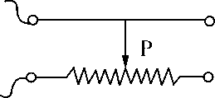
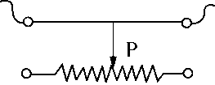
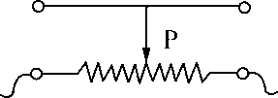
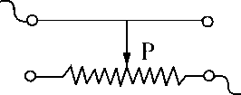
题3图
ABCD

4．有两个可变电阻，开始时阻值相等，都为R，现将其中一个电阻的阻值增大，将另一个电阻的阻值减小，则两个电阻并联后总电阻将( )
A．一定大于R B．一定小于R C．一定等于R D．以上结果都有可能
5．下列关于热现象的一些说法，正确的是( )
A．冰熔化成水时，温度不变，但内能增大
B．体温计内测温物质用水银，是因为水银的比热容较大
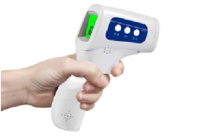
C．热量总是自发由内能大的物体传给内能小的物体
题６图
D．柴油机的效率比汽油机高是因为柴油热值比汽油大
6．2020年初，一场突如其来的新冠疫情席卷全国，为了抗击疫情，很多公共场合都需要检测体温，如题6图所示是一种常用的电子测温枪，其测温主要部件热电堆的内阻为100kΩ，采用12V锂电池供电，则下列说法正确的是( )
A．人的正常体温为39℃ B．测温枪正常工作时功率约为1.4×10⁻³W
C．测温枪正常工作电流约为0.12A D．测温枪的工作原理与水银体温计相同
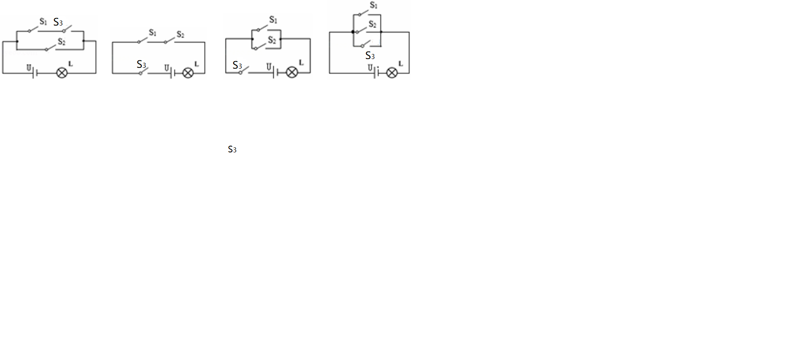
7．常用智能手机是通过指纹开关S₁或密码开关S₂来解锁的，若其中任一方式解锁失败后，锁定开关S₃会断开而暂停手机解锁功能，S₃将在一段时间后自动闭合而恢复解锁功能．若用灯泡L发光模拟手机解锁成功，则题7图中符合要求的模拟电路是( )
ＡＢＣＤ
题7图

二、填空题（每空1分，共21分）
8．油罐车的后面经常拖着一条触地的铁链，这是因为铁是 （填“导体”或“绝缘体”），能够防止 带来的危害．丝绸摩擦过的玻璃棒靠近一轻质小球时，小球被排斥，说明小球带 （选填“正”或“负”）电荷．
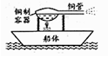
9．学校照明电路的电压为 V；电路中同时工作的日光灯越少，电能表示数的变化越 （选填“慢”或“快”）；教室里的日光灯与电风扇是 （选填“串联”或“并联”）连接的．
题10图
铜管
铜制
容器
船体
10．如题10图所示，是一简易“蒸汽船”模型，蜡烛给铜
制容器中的水加热，是通过 方式改变水的内能，
高温高压的水蒸气从铜管喷出时会推动小船向前运动，
将 能转化为 能．
11．小明同学用20 N的水平推力，用时10s，将重为200 N的购物车沿水平地面向前推动了10 m，在此过程中，推力对购物车做功 J，推力做功的功率为 W，购物车的重力做功 J．
12．汽车发动机上的散热器用水作为冷却剂，这是利用了水的 较大的性质；如果散热器中装有10kg的水，在温度升高50℃的过程中，水吸收的热量是 J；这些热量相当于完全燃烧 kg的天然气放出的热量．(c_{水}=4.2×10³J/（kg•℃），q_{天然气}=8.4×10⁷J/kg)
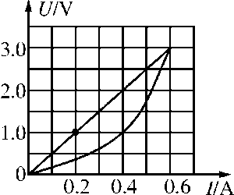
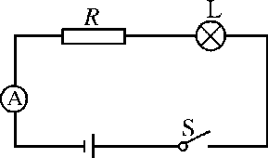
13．如题13图所示，利用斜面给货车装载货物时，货物重600 N，用400 N的拉力将货物匀速拉到斜面顶端，拉动的距离3 m，提升高度1.5 m，所用时间t＝30 s．则拉力所做的功为 J，斜面的机械效率为 ，此过程中物体受到的摩擦力为 N．
题14图
甲
乙
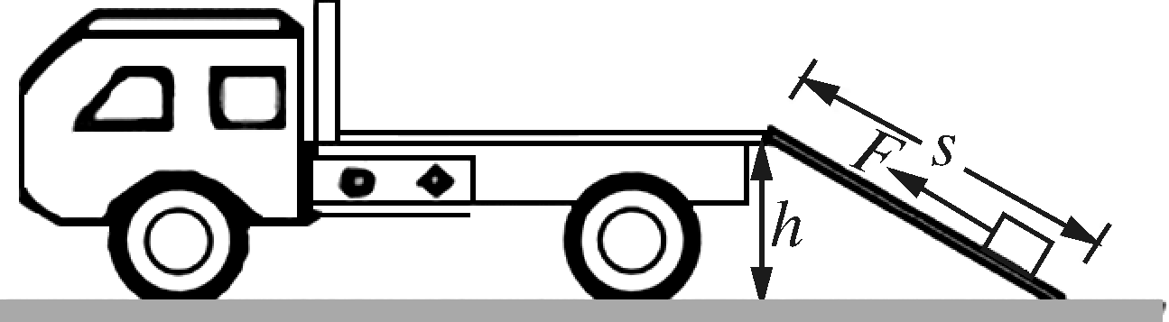
题13图

14．如题14图甲所示的是电阻R和灯泡L的U­I图象，由图甲可知电阻R的阻值是
Ω；若将电阻R和小灯泡L串联在电路中(如图乙所示)，电流表示数为
0.4 A，则电源的电压是 V，此时灯的实际功率为 W．

三、作图题（4分+3分，共7分）
15．（1）在如题15（1）图所示的电路中，有两根导线尚未连接，请用笔连线代替导线连接电路，要求：L₁和L₂并联，开关S₁控制L₁，开关S₂控制L₂，电流表测L₂的电流，并标出电源的“+”“-”．
（2）请根据题15（2）图中的实物连接图，在右边虚线方框内画出对应的电路图．
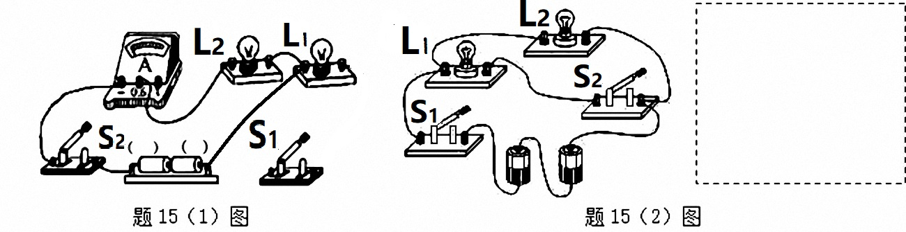

2 | 0 | 2 | 1 | 1
四、实验探究题（3+7+6+7，共23分）
220V 10A 50Hz
3000 r / kW • h
题16图
16．如题16图所示电能表，其示数为 kW•h，
其接入的用电器总功率不能超过 W，
电能表转盘转过600转，其接入用电器消耗的
电能为 J．

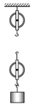
17．在探究影响滑轮组机械效率的因素时，小明猜想：滑轮组机械效率与被提升物体所受的重力有关；为了验证猜想，准备的器材如下：两个相同的滑轮、一根细绳、钩码若干、刻度尺；小明把两个滑轮分别作为定滑轮和动滑轮组装成滑轮组，用该滑轮组提升不同数量的钩码进行了三次实验，数据如下表所示：
实验  次数 | 钩码的重力  G/N | 提升高度  h/m | 拉力  F/N | 绳端移动  的距离s/m | 机械  效率η
1 | 2.0 | 0.1 | 1.0 | 0.3 | 66.7%
2 | 4.0 | 0.1 | 1.8 | 0.3 | 74.1%
3 | 6.0 | 0.1 | 2.5 | 0.3 | 题17图

请你解答如下问题：
（1）为了能顺利完成实验，还需增加器材： ；根据表中数据在题17图中画出该滑轮组的绕线方式(2分)；
（2）表中第3次实验时，W_{有}= J，W_{总}= J，η = ．
（3）分析表中数据可知：用同一滑轮组提升不同的物体，物体越重，滑轮组的机械效率
（选填“越高”“越低”或“不变”） ．

18．如题18图所示是某实验小组探究串并联电路连接时设计的实验表格和电路图．
实验次数 | 开关S | 开关S₁ | 开关S₂ | L₁ | L₂
1 | 闭合 | 闭合 | 闭合 | 亮 | 亮
2 | 断开 | 闭合 | 闭合 | 灭 | 灭
3 | 闭合 | 闭合 | 断开 | 亮 | 灭
4 | 闭合 | 断开 | 闭合
5 | 闭合 | 闭合 | 闭合 | 将L₁拨出 | 亮
6 | 闭合 | 闭合 | 闭合 | 亮 | 将L₂拨出
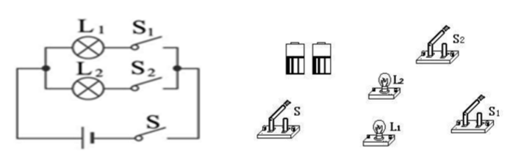
（1）第4次实验灯L₁、L₂的发光情况：L₁ ，
题18图
L₂ ．（以上两空选填“亮”或“灭”）
（2）由实验1、2、3、4可以得出结论：
在并联电路中， 开关控制所有用电器， 开关
只控制本支路的用电器．（以上两空选填“干路”或“支路”）
（3）由实验5、6可以得出并联电路用电器的工作特点是： ．（2分）

19．在“测定小灯泡的电功率”的实验中，小灯泡标有“3.8 V 1.5 W”的字样．
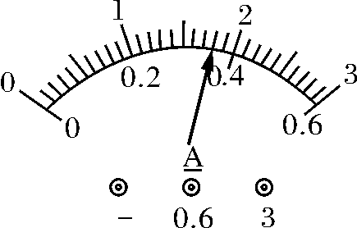
（1）将题19图甲中的实物连接完整．（2分）
题19图乙
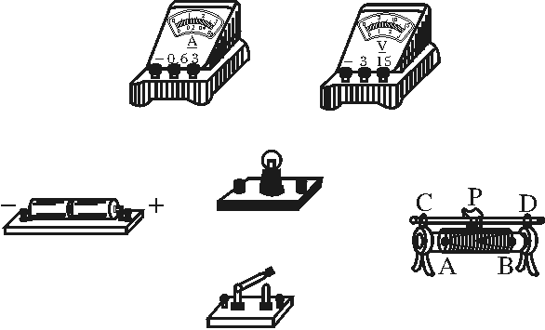
－
－
题19图甲

实验次序 | 1 | 2 | 3
电压U/V | 2.0 | 3.0 | 3.8
电流I/A | 0.33 |  | 0.40

（2）电路连接后，闭合开关，小灯泡发出耀眼的光，然后很快熄灭了，此时发现：电流表 示数，电压表 示数．（以上两空选填“有”或“无”）
（3）断开开关，更换灯泡后，接下来应进行的操作是
A．闭合开关 B．调节滑动变阻器的滑片至阻值最大端
（4）第2次实验，当电压表的示数为3.0 V时，电流表的示数如题19图乙所示，则此时电路中的电流为 A．
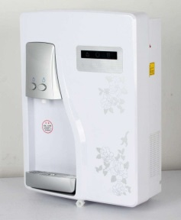
（5）按照正确的操作，得到了如上表所示的数据，分析数据可知该小灯泡的额定电功率是 ．
题20图

五、计算题（6+6，共12分）
20．现在很多家庭和办公室采用新型管线饮水机，这种饮水机没有水仓，打开出水开关立即给水加热，出水口随即流出热水，停止出水时，加热就会停止．如图是某品牌新型管线饮水机，其额定电压220V，额定功率为2000W．
求：(1)饮水机正常工作时电流有多大；（保留2位有效数字）
（2）假如饮水机流入水温为18℃，流出水温为98℃，20s流出0.1kg热水，则：流出的水吸收的热量为多少？饮水机的加热效率是多少？(c_{水}=4.2×10³J/（kg•℃）)
21．一辆汽车，在平直公路上以额定功率60kW从静止开始运动，经15s运动200m恰好达到最大速度，接着匀速运动20s关闭发动机，滑行225m停下．其ν﹣t图象如图所示．已知汽车在运动过程中受到的阻力始终不变为2000N．求：
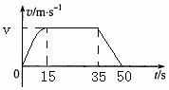
（1）整个过程中发动机所做的功的大小；
题21图
（2）汽车运动的最大速度v；
（3）整个过程汽车运动的距离．

六、综合能力题（5+5+6，共16分）
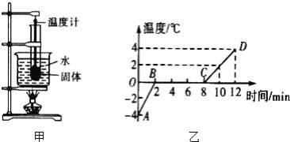
22．小华同学利用图甲所示装置对100g冰加热，探究物体吸放热性能与物质状态是否有关？他每隔相同时间记录一次温度计的示数，并观察物质的状态．图乙是他根据记录的数据绘制的温度﹣时间图象：
题22图

（1）实验装置安装时应 ；
（选填“由下而上”或“由上而下”）

（2）冰属于晶体，由B→C的过程，冰水混合物 （选填“需要”或“ 不需要”）吸收热量，内能 （选填“不变”、“ 增大”或“ 减小”）；
（3）通过图乙中AB段与CD段数据分析可得出结论：物体的吸放热性能与物质状态 ．（选填“有关”或“无关”）
（4）设相同时间内物质吸收的热量相同，则BC阶段物质共吸收了 J的热量．[c_{冰}=2.1×10³J/（kg•℃），c_{水}=4.2×10³J/（kg•℃）]
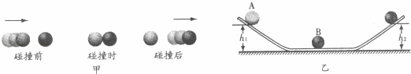
23．小静观看台球比赛时发现：有时运动的白球去撞击一个静止的球后，白球会立即静止在碰撞时的位置，而被撞的球似乎接替了白球，沿白球原来的运动方向，以几乎相同的速度向前运动，小静据此设计了如题23图乙所示的实验装置，探究：动能与势能转化和转移时的规律．
题23图

请你回答以下问题：
（1）A球从斜面滑下的过程中， 能转化为动能．
（2）B球由静止变为运动是因为B球在碰撞中获得了 能．
（3）小静在实验时发现：撞击后，B球在斜面上的能达到的最高高度h₂小于A球原有的下落高度h₁．她猜想这可能是小球运动过程中克服 做功造成的．为了验证这一猜想：小静操作如下： A．控制A球从斜面上的 自由滚下； B．改变小球运动导轨的粗糙程度，并记录B球在斜面上最高高度h₂． 小静的多次实验后中发现：导轨越光滑，h₂越接近h₁．由此可推论得出：在动能与势能的相互转化过程中，若没有摩擦阻力影响，物体的机械能将 （选填“变小”“不变”或“变大”）．
24．阅读短文，回答问题：
扫地机器人
扫地机器人是一款能自动清扫的智能家用电器，如图甲．机器人通过电动机旋转产生高速气流，将灰尘、杂物吸入集尘盒；其防滑轮皮采用凸凹材质制成；底部安装有塑料刷，用于清扫吸附在地板上的灰尘及轻小物体；前端装有感应器，通过发射、接收超声波或红外线来侦测障碍物．当剩余电量减为电池容量的20%时，机器人会主动寻找充电器充电．表一为某扫地机器人的部分参数．电池容量指放电电流与放电总时间的乘积．
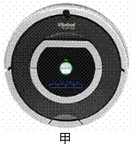
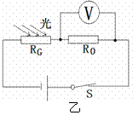
题24图
表一：
额定电压 | 12V | 额定功率 | 30W
电池容量 | 2500mA·h | 工作噪音 | <50dB

机器人中吸尘电机的吸入功率是衡量其优劣的重要参数，测得某吸尘电机的吸入功率与真空度、风量间的对应关系如表二．真空度指主机内部气压与外界的气压差．风量指单位时间内通过吸尘电机排出的空气体积．吸尘电机吸入功率与输入功率的比值叫做效率．
真空度（Pa） | 400 | 450 | 500 | 550 | 600
风量（m³/s） | 0.025 | 0.020 | 0.017 | 0.015 | 0.013
吸入功率（W） | 10.00 | 9.00 | 8.50 |  | 7.80
表二：

请根据上文回答以下问题：
（1）当遇到玻璃门等透明障碍物时，使用 （选填“超声波”或“红外线”）感应器效果较好．
（2）该机器人正常工作时的电流为 A；充满电后至下一次自动充电前能够连续正常工作的最长时间为 min．
（3）由表二数据可知，当风量为0.015m³/s时，若吸尘电机的输入功率为25W，此时其效率为 %；上述风量下，10min内通过吸尘电机排出的空气质量为 kg．（取ρ_{空气}=1.3kg/m³）
（4）光敏电阻是制作灰尘传感器的常用元件．图乙为某光敏电阻的控制电路，电源电压U₀恒定，R_{G}为光敏电阻，其阻值随空气透光程度的变化而变化，R₀为定值电阻．当光敏电阻分别为6Ω和18Ω时，电压表的示数分别为6V和3V，则R₀= Ω．
2020~2021学年度第一学期期末教学质量检查
九年级物理科参考答案
一、单项选择题(本大题7小题，每小题3分，共21分)
题号 | 1 | 2 | 3 | 4 | 5 | 6 | 7
选项 | D | C | A | B | A | Ｂ | C
二、填空题(本大题7小题，每小题3分，共21分)
8． 导体 静电 正 9．220 慢 并联
10、热传递 内 机械 11、200 20 0
12、比热容 2.1×10⁶ 0.025 13、1200 75% 100
14、 5 3 0.4
（第8题第二空“静电”若学生写“摩擦起电”或“火花放电”算正确）
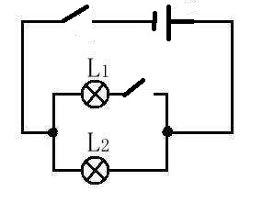
三、作图题(本大题3小题，4分+3分=7分，共7分)
S₁
S₂
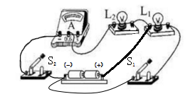
15．

15题（1）能标对电源 “+”“-” 极即得2分。
四、实验题(本大题4小题，3分+7分+ 6分+7分=23分，除有说明外其余1分，共23分)
16、 2021.1 2200 7.2×10⁵
17．（1）弹簧测力计 ；（绕绳如右图 2分）
F_{拉}
（2）0.6 0.75 80.0%
（3）越高
18、（1）灭，亮；（2）干路；支路
（3）并联电路中各用电器互不影响。（ 2分）
（或：并联电路中用电器能独立工作）
19、（1）实物连接如右图（2分，注意电压表量程15V）
（2）无，有；（3）B
（4）0.36 （5）1.52

五、计算题(本大题2小题，6分+6分=12分，共12分)
20.（6分）
解:（1）I=P/U=2000W/220V=9.1A-----------------------（2分）
（2）Q=cm△t=4.2×10³J/（kg•℃）×0.1kg×(98℃-18℃) =3.36×10⁴J---（2分）
W=Pt=2000W×20s=4×10⁴J----------------（1分）
η=Q/W ×100%=3.36×10⁴J /4×10⁴J ×100%=84%-------------------（1分）
答：略。
21.（6分）
解：（1）W =Pt=60kW×(15s+20s)=60×10³W×35s=2.1×10⁶J---(2分）
（2）当汽车以最大速度做匀速直线运动时F=f=2000N
v=P/F= 60kW/2000N=60×10³W /2000N=30m/s---(2分）
（3）汽车匀速行驶的距离：s_{匀}=vt=30m/s×20s=600m -----------（1分）
则：s_{总}=200m+600m+225m=1025m-----------（1分）
答：略。
六、综合能力题(本大题3小题，5分+ 5分+ 6分=16分，共16分)
22. （每空1分）
（1）由下而上； （2）需要 ； 增大；
（3）有关； （4）2.52×10³；
23、（每空1分）
（1）重力势； （2）动；
（3）摩擦力； 同一高度； 不变。
24、（每空1分）
（1）超声波；
（2）2.5； 48；
（3）33； 11.7；
（4）6

